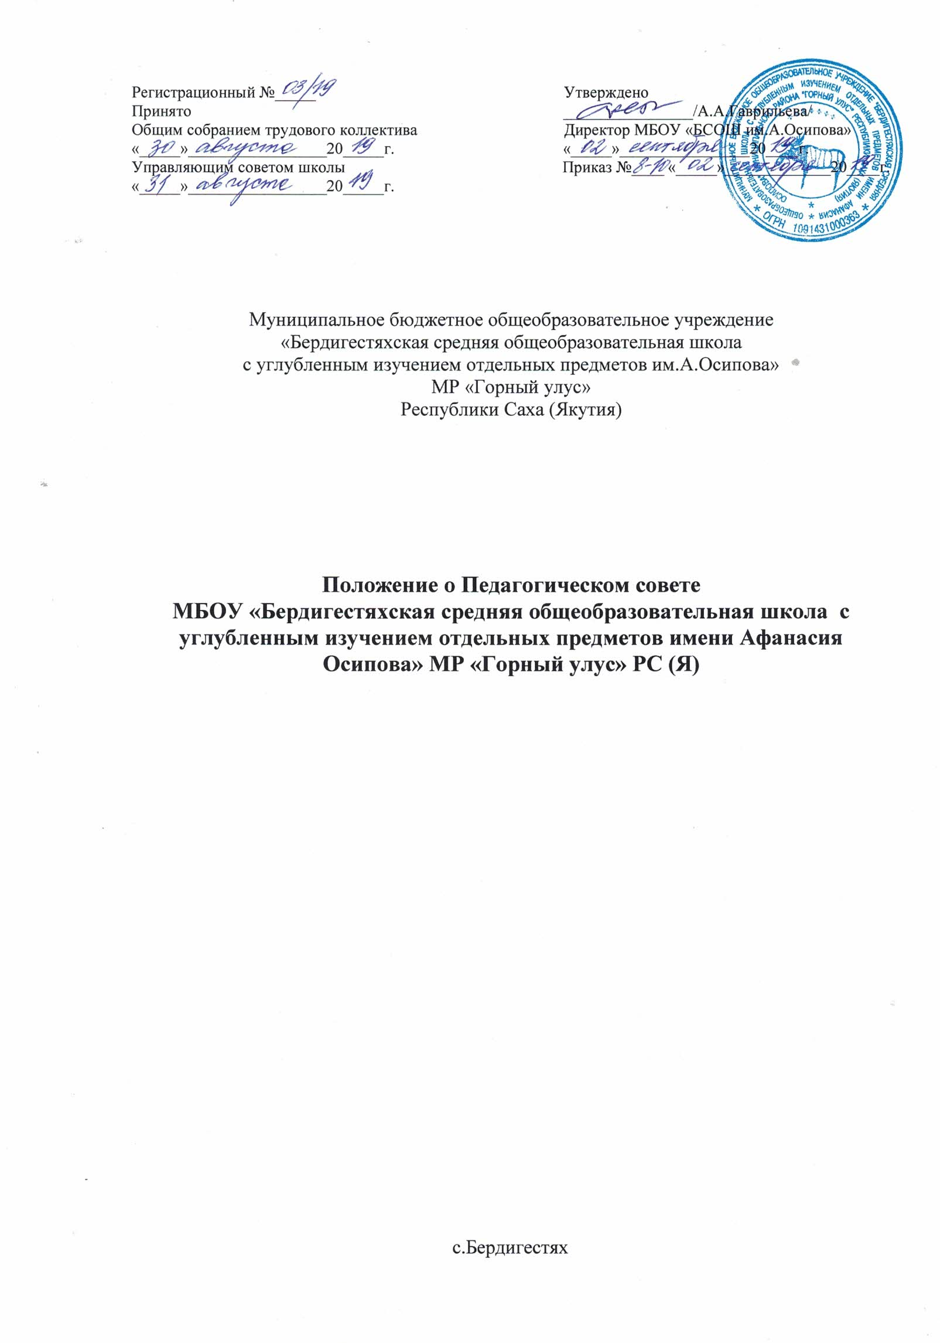
Положение о педагогическом совете
МБОУ «Бердигестяхская средняя общеобразовательная школа
с углубленным изучением отдельных предметов им.А.Осипова»
- Общие положения
1.1. Положение «О педагогическом Совете школы» МБОУ «Бердигестяхская СОШ с углубленным изучением отдельных предметов им.А.Осипова» (далее – Положение) разработано в соответствии с Конституцией Российской Федерации, Конвенции о правах ребёнка Организации Объединенных Наций, Федерального закона «Об основных гарантиях прав ребёнка в Российской Федерации», с Федеральным законом от 29.12.2012 №273 – ФЗ «Об образовании в Российской Федерации», Порядка организации и осуществлении образовательной деятельности по основным общеобразовательным программам- образовательным программам начального общего, основного общего и среднего общего образования, правовых и нормативных актов об образовании утвержденным приказом Министерства образования и науки Российской Федерации от 15 марта 2013г № 185.,Федеральным законом от 19.05.1995г. №82-ФЗ «Об общественных объединениях», с Конституцией (Основной закон) Республики Саха (Якутия), Закон Республики Саха (Якутия) от 13.07.2005г. 259-З№ 525-III «О взаимодействии органов государственной власти и органов местного самоуправления РС(Я) с общественными объединениями», закон РС(Я) от 19.02.2009г. №666-З №215-IV «О государственной – общественном управлении в сфере общего образования в РС(Я)», и другими законами и иными нормативными правовыми актами Республики Саха (Якутия), нормативными правовыми актами органов местного самоуправления, Уставом МБОУ «БСОШ им. А.Осипова» (далее учреждение).
1.2. Педагогический совет МБОУ «Бердигестяхская СОШ с углубленным изучением отдельных предметов им.А.Осипова» (далее - Педагогический совет) постоянно действующая форма самоуправления в МБОУ «Бердигестяхская СОШ с углубленным изучением отдельных предметов им.А.Осипова», созданная для рассмотрения основных вопросов образовательного и воспитательного процессов, их совершенствования, обмена передовым педагогическим опытом.
1.3.Педагогический Совет создан в целях развития и совершенствования учебно-воспитательного процесса, рассмотрения педагогических и методических вопросов, вопросов организации учебно-воспитательного процесса, изучения и распространения передового педагогического опыта, повышения профессионального мастерства учителей и воспитателей – коллегиальный орган, объединяющий педагогических работников.
1.4. В состав Педагогического совета входят все учителя и воспитатели, педагоги дополнительного образования, библиотекарь, администрация учреждения, председатель Управляющего совета МБОУ «Бердигестяхская СОШ с углубленным изучением отдельных предметов им.А.Осипова», председатель Совета родителей.
1.5. Председателем Педагогического совета является директор МБОУ «Бердигестяхская СОШ с углубленным изучением отдельных предметов им.А.Осипова». Директор назначает своим приказом секретаря педагогического совета на учебный год.
1.6.Решения педагогического совета являются рекомендательными.
1.7.Настоящее Положения принимается на неопределенный срок на общем собрании работников учреждения, утверждается руководителем учреждения, которые имеют право вносить в него изменения и дополнения.
1.8.Изменения и дополнения к Положению принимаются в составе новой редакции Положения в установленном пунктом 1.7.. После принятия новой редакции Положения предыдущая редакция утрачивает силу.
2. Цели, задачи и функции Педагогического совета
- Педагогический совет реализует государственную политику в области образования:
-определяет содержание образования, осуществляет выбор учебно-методического обеспечения, образовательных технологий по реализуемым образовательным программам;
-вырабатывает общие подходы к созданию и реализации образовательной программы ОУ;
- Объединяет усилия коллектива, направленные на введение и реализации ФГОС, повышения качества образовательной деятельности, использование в практике достижений педагогической науки передового опыта;
- обобщает результаты деятельности педагогического коллектива по реализации Концепции развития и Программы развития школы, основной общеобразовательной программы начального общего, основного общего и среднего общего образования, Программы по управлению качеством образования, плана работы ОУ.
-обсуждает и выбирает различные варианты содержания образования, формы, методы образовательной деятельности и способы их реализации.
-определяет направления организации инновационной работы.
2.2. Педагогический совет является полифункциональным и реализует следующие группы функций: управленческие, в том числе по управлению качеством образования, научно-методические, воспитательные и социально-педагогическое:
2.3. Управленческие функции педагогического совета:
Экспертная (информационно-оценочная)
- принимает участие в формировании стратегии развития Школы.
- принимает участие в разработке и принимает правила внутреннего распорядка обучающихся и иных локальных нормативных актов по основным вопросам организации и осуществления образовательной деятельности;
- принимает участие в формировании нормативно-правовой базы качества образования в школе.
- анализирует общие результаты образовательной деятельности на основе аналитической информации, проводит самообследование и обеспечивает функционирования внутренней системы оценки качества образования.
- дает итоговую оценку образовательной деятельности ОУ.
-обсуждает и вносит решения по программе развития учреждения;
-принимает решения по использованию и совершенствованию методов обучения и воспитания, образовательных технологий, электронного обучения.
Контрольно-инспекционная :
- проводит контроль за функционированием внутришкольной системы оценки качества образования, отслеживает Программу по управлению качеством образования.
- принимает решения о применении системы оценок успеваемости учащихся;
- контролирует выполнение решений предыдущего педагогического совета;
Корректировочно-аналитическая:
-вырабатывает рекомендации и управленческие решения по повышению эффективности образовательной деятельности на основе анализа данных контроля и экспертных оценок.
-заслушивает сообщения администрации МБОУ «Бердигестяхская СОШ с углубленным изучением отдельных предметов им.А.Осипова» по вопросам учебно-воспитательного характера, Научно-методического совета об организации и проведении инновационной работы;
- заслушивает и принимает публичный отчет образовательной деятельности за год;
Ориентационно-стимулирующая:
- информирует о ходе и результатах образовательной деятельности.
-информирует педагогов и обучающихся об уровне метапредметных, предметных и личностных результатов обучающихся и формирует стремление повысить имеющейся уровень.
- обсуждает и утверждает характеристики педагогических работников, представляемых к почётному званию «Заслуженный учитель Российской Федерации» и знаку «Почётный работник общего образования».
Планово-прогностическая:
-определяет стратегию и тактику управления качеством образования на основе анализа.
- утверждает Программу развития внутришкольной системы оценки качества образования.
- определяет список учебников в соответствии с утвержденным федеральным перечнем учебников, учебных пособий допущенных к использованию при реализации общеобразовательных программ;
- обсуждает и утверждает годовой план работы учреждения, годовой календарный план и график учебной работы;
- обсуждает вопросы, связанные с выбором «профилей» для учащихся 10-11 классов, направляет документацию по этому вопросу для утверждения директору Учреждения;
Организационно-исполнительская:
-принимает решения об отчислении обучающихся из Учреждения;
-обсуждает, в случае необходимости, успеваемость и поведение отдельных
обучающихся в присутствии их родителей (законных представителей);
-принимает решение о проведении переводных экзаменов в классах, их количестве и предметах, по которым экзамены проводятся в этом году;
- принимает решения о проведении итоговой аттестации в текущем учебном году, определяет конкретные формы
-принимает решение о проведении промежуточной аттестации по результатам учебного года, определяет параллели классов, формы и сроки проведения аттестации;
- принимает решение о переводе учащихся в следующий класс;
-о переводе обучающихся в следующий класс «условно»;
-об оставлении обучающегося на повторный год обучения, либо переводе его на обучение по адаптированным образовательным программам в соответствии с рекомендациями психолого-медико-педагогической комиссии, либо переводе на продолжение обучения по индивидуальному учебному плану. (Выбор одной из указанных форм обучения неуспевающего более чем по двум учебным предметам обучающегося остается за его родителями (законными представителями);
- принимает решение о допуске к экзаменам (итоговой аттестации) обучающихся 9-х, 11-х классов на основании «Положения о государственной (итоговой) аттестации выпускников государственных и муниципальных общеобразовательных учреждений»;
- принимает решение о выдаче справки выпускникам не прошедшим итоговой аттестации или получившим на итоговой аттестации неудовлетворительные результаты ;
- принимает решение на основании результатов итоговой аттестации о выпуске обучающихся из учреждения, о награждении за успехи в учёбе грамотами, похвальными листами, золотыми и серебряными медалями;
- подводит итоги деятельности за четверть, полугодие, год, заслушивает анализ работы школы за учебный год;
- принимает решения о поощрении обучающихся за успехи;
- обсуждает «Правила внутреннего распорядка и поведения учащихся» и положения « о правах и обязанностях обучающихся», «о видах и условиях поощрения» и « о дисциплинарном взыскании».
-вносит свои предложения по организации учебно-воспитательного процесса на рассмотрение директору Учреждения ;
Научно-методическая :
- организует научно-методическую работу, в том числе научные и методические конференции;
- организует работу по повышению квалификации педагогических работников;
- вносит на утверждение директору школы образовательные программы учреждения соответствующего уровня общего образования;
- заслушивает администрацию учреждения по вопросу повышения квалификации педагогических кадров на текущий учебный год;
-обсуждает организацию научно-методической работы учреждения;
Воспитательные функции Педагогического Совета направлены на формирование индивидуальности каждого педагога, общественного мнения, организационной культуры педагогического коллектива
Социально –педагогические функции:
-координация и интеграция усилий всех субъектов воспитания: ОУ, семьи, общественных организаций, согласовании, установлении целесообразных связей , последовательных действий.
-защита участников образовательных отношений, выполнение правовых норм по отношению к ним.
2.4. Отчисление обучающегося достигшего возраста пятнадцати лет за совершение противоправных действий дезорганизующих работу учреждения, за неоднократные умышленные грубые нарушения устава из учреждения предусматривает следующую процедуру в функции педагогического Совета:
- до заседания педагогического совета вопрос об отчислении обучающегося достигшего пятнадцати лет рассматривается с учетом мнения его родителей (законных представителей) на комиссии по делам несовершеннолетних и защите их прав, если отчисляемый относится к категории детей –сирот, детей оставшихся без попечения родителей вопрос рассматривается в отделе опеки и попечительства МР «Горный улус» и КДН и ЗП «Горный улус». Только в том случае, если КДН и ЗП и отдел опеки и попечительства МР « Горный улус» дали согласие на отчисление обучающегося достигшего пятнадцати лет, вопрос рассматривается на заседаниях Педагогического совета.
-Комиссия по делам несовершеннолетних и защите их прав совместно с органом местного самоуправления и родителями (законными представителями) отчисленного в месячный срок принимают меры, обеспечивающие его трудоустройство или продолжение обучения в другом образовательном учреждении
2.5. Вопрос об отчислении решается на заседании Педагогического совета учреждения. Принятое решение утверждает (или не утверждает) Директор школы.
2.6. Педагогический совет имеет право заново рассмотреть вопрос об отчислении обучающегося в присутствии его самого и его родителей. Решение педагогического совета является окончательным.
2.7. Педагогический совет отвечает за:
- выполнение годового плана работы учреждения, образовательной программы, годового календарного плана и графика учебной работы;
- соответствие принимаемых решений действующему законодательству;
- осуществление контроля за исключением принятых конкретных решений.
3.Компетенция педагогического совета:
3.1. Определяет стратегию, цели и задачи развития.
3.2. Организует разработку Концепции и Программы (Проекта) развития МБОУ, основных общеобразовательных программ начального общего, основного общего и среднего общего образования, Программы по управлению качеством образования, плана работы ОУ.
3.3. Планирует вопросы материально-технического обеспечения образовательной деятельности, оборудования помещений в соответствии с государственными и местными нормами и требованиями, в том числе в соответствии с федеральными государственными образовательными стандартами.
3.4. Утверждает:
• учебный План;
      - образовательные программы МБОУ;
- планы работы МБОУ на учебный год;
• список учебников в соответствии с утвержденным федеральным перечнем учебников, а также учебных пособий, допущенных к использованию;
• положение о текущем контроле успеваемости и промежуточной аттестации обучающихся, устанавливает их формы, периодичность и порядок проведения,
• содержание и график проведения самообследования;
• структуру и Положение о внутренней системе оценки качества образования.
3.5. Рассматривает вопросы:
• создания необходимых условий для охраны и укрепления здоровья, организации питания обучающихся;
• создания условий для занятия обучающимися физической культурой и спортом;
• использования и совершенствования методов обучения и воспитания, образовательных технологий.
• Заслушивает:
• информацию и отчеты педагогических работников МБОУ, доклады представителей организаций, взаимодействующих с МБОУ по вопросам образования и воспитания обучающихся, в том числе сообщения о проверке соблюдения санитарно-гигиенического режима ОУ, об охране труда, здоровья и жизни обучающихся и другие вопросы образовательной деятельности,
• отчеты и анализы по индивидуальному учету результатов освоения обучающимися образовательных программ,
• вопросы организации инновационной, в том числе научно-методической работы (организации и проведения научно - методических конференций, семинаров),
• вопросы ведения официального сайта МБОУ в сети "Интернет".
3.6. Принимает решение:
• о системе оценки обучающихся;
• о формах, сроках и порядке проведения промежуточной аттестации обучающихся, в том числе имеющих академическую задолженность, проводимой в формах, определенных учебным планом;
• о порядке и форме итоговой аттестации обучающихся, завершающей освоение основных образовательных программ основного общего и среднего общего образования, если иное не установлено настоящим Федеральным законом «Об образовании в РФ»;
• о переводе обучающихся, освоивших основные образовательные программы начального общего, основного общего и среднего общего образования и успешно прошедших промежуточную аттестацию, в следующий класс, а также о переводе обучающихся, не прошедших промежуточной аттестации по уважительным причинам или имеющих академическую задолженность, в следующий класс условно;
• о переводе обучающихся, не ликвидировавших в установленные сроки академической задолженности, на обучение по адаптированным основным образовательным программам в соответствии с рекомендациями психолого-медико-педагогической комиссии либо на обучение по индивидуальному учебному плану, либо на повторное обучение;
• о форме документа и выдаче его обучающимся, успешно прошедшим итоговую аттестацию;
• о допуске обучающихся к государственной итоговой аттестации по образовательным программам основного общего и среднего общего образования;
• о выдаче успешно прошедшим государственную итоговую аттестацию по образовательным программам основного общего и среднего общего образования аттестата об основном общем или среднем общем образовании, подтверждающего получение общего образования соответствующего уровня;
• о выдаче обучающимся, не прошедшим итоговой аттестации или получившим на итоговой аттестации неудовлетворительные результаты, а также обучающимся, освоившим часть образовательной программы основного общего и среднего общего образования и (или) отчисленным из ОУ, справки об обучении;
• о форме справки, выдаваемой обучающимся, не прошедшим итоговой аттестации или получившим на итоговой аттестации неудовлетворительные результаты, а также обучающимся, освоившим часть образовательной программы основного общего и среднего общего образования и (или) отчисленным из МБОУ;
• о повторном обучении учащихся, освоивших образовательные программы основного общего образования и получивших на государственной итоговой аттестации неудовлетворительные результаты;
• об исключении с согласия комиссии по делам несовершеннолетних и защите их прав МР «Горный улус» из образовательной организации обучающегося, не получившего общего образования и достигшего возраста пятнадцати лет, за совершенные неоднократно грубые нарушения её Устава, в порядке, определенном Федеральным законом 273-ФЗ «Об образовании в Российской Федерации» и Уставом ОУ;
• принимает локальные нормативные акты по основным вопросам организации и осуществления образовательной деятельности, в том числе:
- правила зачисления, перевода и отчисления обучающихся МБОУ «БСОШ с УИОП им. А.Осипова»;
- расписание и режим занятий обучающихся;
- положение о текущем контроле успеваемости и промежуточной аттестации обучающихся;
- положение о внутренней системе оценки качества образования;
- правила зачисления, перевода и отчисления обучающихся МБОУ «БСОШ с УИОП им. А.Осипова»;
-положение о мониторинге качества образования (планируемых результатов) на уровне начального общего, основного общего и среднего общего образования;
-порядок оформления возникновения, приостановления и прекращения отношений между ОУ и обучающимися и (или) родителями (законными представителями) несовершеннолетних обучающихся и др.
4. Организация работы Педагогического совета
4.1. Педагогический совет работает в соответствии с годовым планом МБОУ «Бердигестяхская СОШ с углубленным изучением отдельных предметов им.А.Осипова».
4.2. Заседания педагогического совета проводятся, как правило, не реже 4 раз в течение учебного года (по окончании учебных четвертей).
4.3. Повестки дня всех Педагогических советов доводятся до сведения учителей и воспитателей. Создаются рабочие группы по подготовке каждого Педагогического совета.
4.4. Заседание Педагогического совета считается правомочным, если на его заседании присутствуют 50% от общего числа членов педагогического совета.
4.5. Решения принимаются открытым голосованием большинством голосов. Решение педагогического совета считается принятым, если за него проголосовало большинство присутствующих членов педагогического совета. При равном количестве голосов решающим является голос председателя Педагогического совета (т.е. директора МБОУ «Бердигестяхская СОШ с углубленным изучением отдельных предметов им.А.Осипова»).
4.6. За выполнение решений Педагогического совета несет ответственность конкретное лицо, указанное в решении. На каждом Педагогическом совет перед членами Педагогического совета отчитываются ответственные лица.
4.7. Председатель Педагогического совета несогласный с решением Педагогического совета, имеет право приостановить выполнение данного решения и незамедлительно сообщить об этом учредителю. Учредитель обязан рассмотреть данное заявление и в установленный законом срок вынести окончательное решение.
5. Документация Педагогического совета
5.1. Каждое заседание Педагогического совета протоколируется и записывается в книге протоколов Педагогического советов.
5.2. В книгу протоколов записывается повестка дня каждого Педагогического совета, ход обсуждения, предложения и замечания членов Педагогического совета, решения, принятые по каждому вопросу. Отмечается ход голосования.
5.3. Протоколы Педагогического совета ведет секретарь. Каждый протокол подписывается председателем и секретарем Педагогического совета.
5.4. Протоколы нумеруются от начала каждого учебного года, т.е. протокол каждого учебного года нумеруется цифрой 1.
5.5. Книги протоколов Педагогических советов нумеруются. В свою очередь в каждой книге протоколов Педагогического совета должны быть пронумерованы страницы, и на последней странице сделана запись: «В книге протоколов Педагогического совета №___пронумеровано, прошнуровано и скреплено печатью____(количество) страниц. Подпись директора образовательного учреждения, круглая печать.
5.6.Все книги протоколов Педагогического совета хранятся в делах учреждения постоянно. В случае смены директора они передаются под роспись в акте передачи.

